**Practica XML**

Para cada ejemplo adjunte código y prueba de ejecución en navegador.

1. Indique mediante un ejemplo que HTML carece de chequeo sintáctico en relación con XML. (Ejercicio página 14)

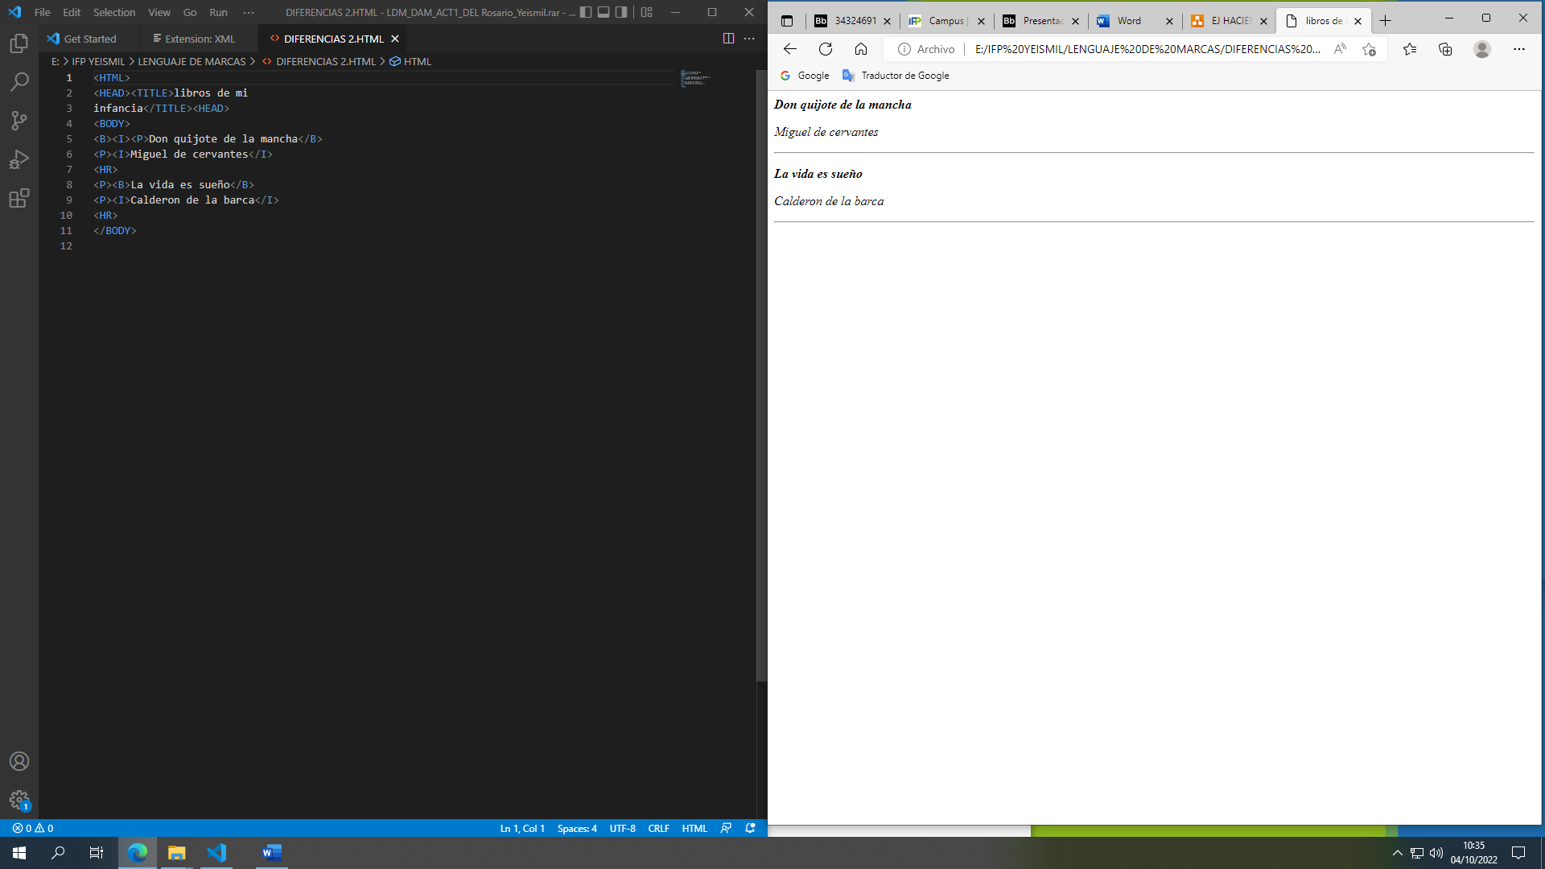

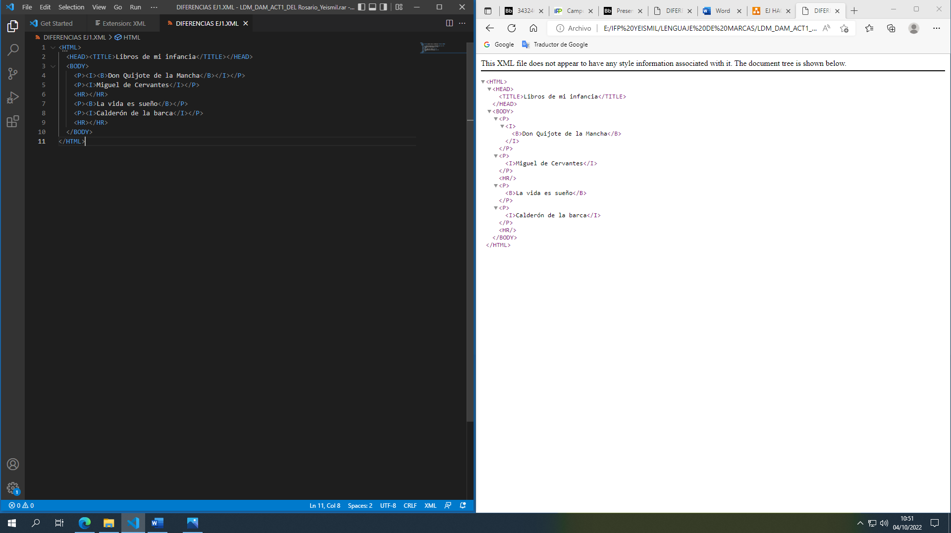

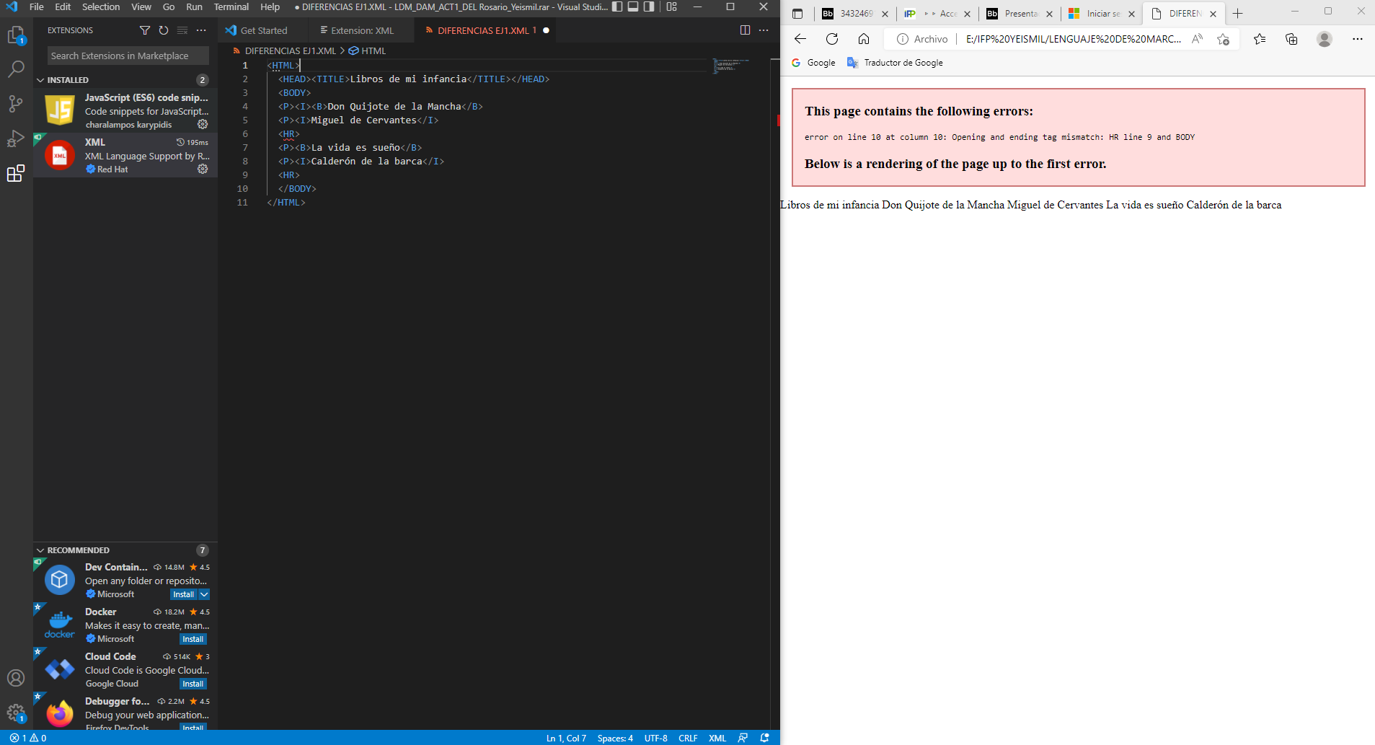

1. Código XML del ejercicio del árbol de documento de página 19.

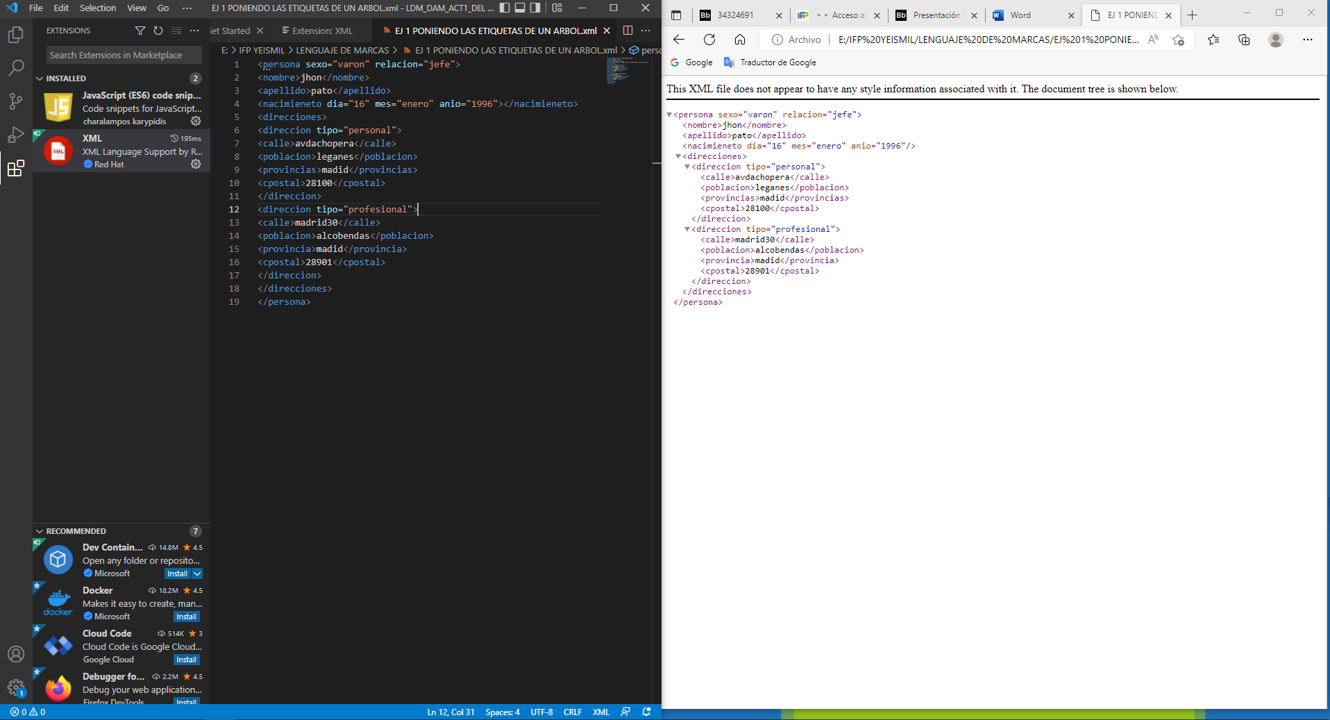

1. Estructura de árbol de documento de la página 20

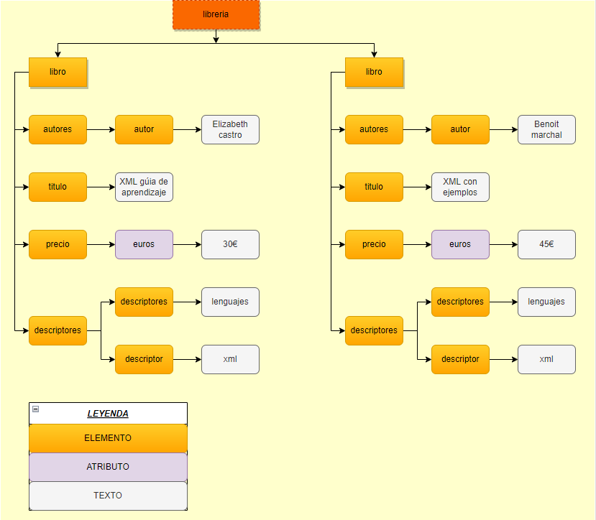

1. Representar la estructura en árbol, y después escribir un documento XML que represente la siguiente información sobre el menú de desayunos de un restaurante:

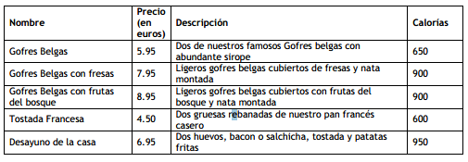

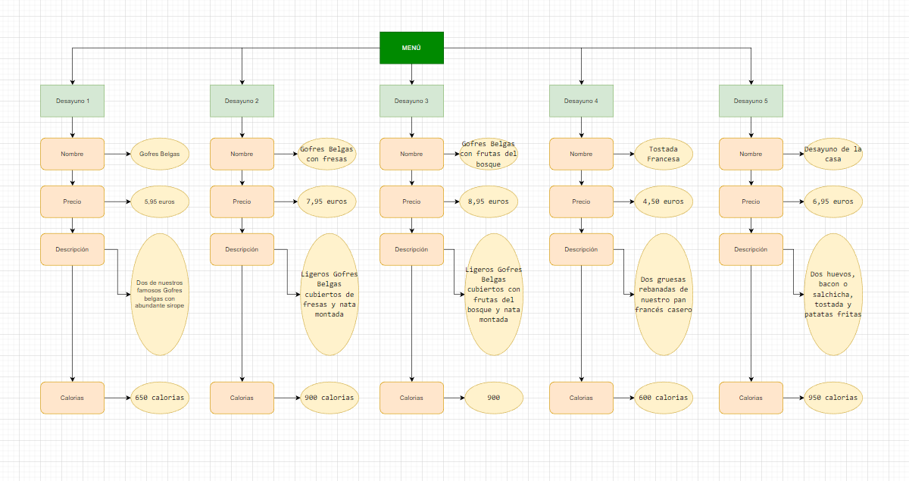

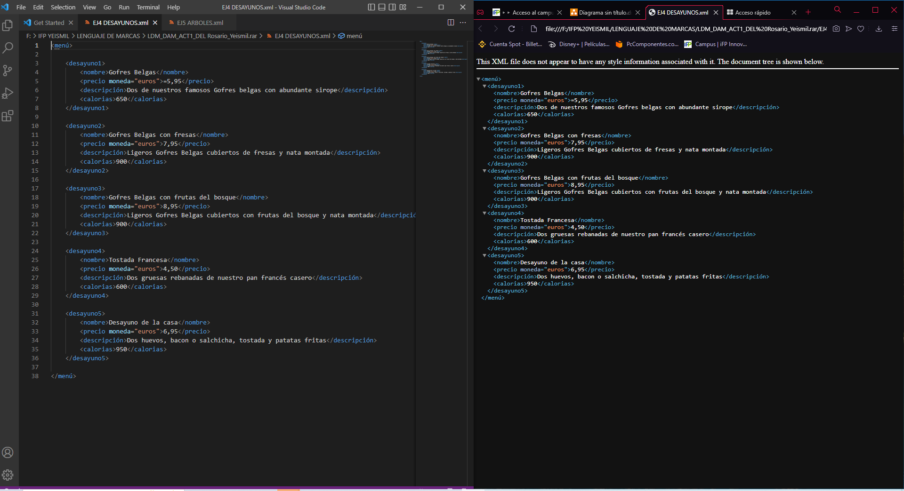

1. Escribir un documento XML para recoger la siguiente información sobre árboles, cada uno viene identificado por su nombre científico:

Acer monspessulanum

* Nombre común: Arce de Montpellier, Arce menor
* Vegetación: Caducifolio
* Altura: De 6 a 10 metros
* Forma y estructura: Copa esférica. Tronco principal recto con bifurcaciones. Ramaje colgante
* Color en primavera: Haz verde brillante, envés verde blanquecino
* Resistencia a las heladas: Heladas fuertes (hasta -15ºC)

Olea europea

* Nombre común: Olivo
* Vegetación: Perenne
* Altura: De 8 a 15 metros
* Forma y estructura: Copa irregular. Tronco principal irregular con bifurcaciones. Ramaje tortuoso
* Color en primavera: Haz verde oscuro, envés verde plateado
* Resistencia a las heladas: Heladas medias (hasta -10ºC)

Platanus orientalis

* Nombre común: Platano
* Vegetación: Caducifolio
* Altura: De 20 a 25 metros
* Forma y estructura: Copa ovoidal. Tronco principal recto. Ramaje expandido
* Color en primavera: Haz verde medio, envés verde claro. Color en otoño: Ocre
* Resistencia a las heladas: Heladas fuertes (hasta -20ºC)

Quercus ilex

* Nombre común: Encina
* Vegetación: Perenne
* Altura: En torno a 25 metros
* Forma y estructura: Copa esférica o elíptica irregular. Tronco principal recto. Ramaje tortuoso
* Color en primavera: Plateado en hojas jóvenes. En hojas antiguas, haz verde oscuro, envés plateado
* Resistencia a las heladas: Heladas fuertes (hasta -15ºC)

